Huyện Tân Châu tập huấn việc sử dụng mạng xã hội và tuyên truyền Nghị định 137/2020/NĐ-CP của Chính phủ về quản lý, sử dụng pháo
--------------
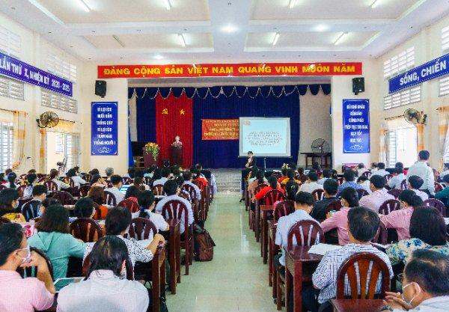
Ảnh: Toàn cảnh Hội nghị

Sáng ngày 17/12/2020, Phòng Giáo dục và Đào tạo huyện phối hợp với Phòng Tư pháp và Ban Tuyên giáo huyện ủy Tân Châu đã tổ chức hội nghị tập huấn việc sử dụng đúng cách, ứng xử văn minh và kỹ năng đấu tranh, phản bác trên mạng xã hội và tuyên truyền nội dung cơ bản của Nghị định 137/2020/NĐ-CP ngày 27/11/2020 của Chính phủ về quản lý, sử dụng pháo cho cán bộ quản lý, giáo viên trên địa bàn huyện.
Tại hội nghị,160 cán bộ quản lý và giáo viên trên địa bàn huyện đã được bà Nguyễn Thị Thu Cúc, Phó Trưởng Ban Tuyên giáo Tỉnh ủy triển khai các nội dung: an ninh mạng và kỹ năng nhận diện thông tin xấu độc trên internet; hướng dẫn nắm bắt thông tin, tuyên truyền, sử dụng và ứng xử văn minh trên mạng xã hội; kỹ năng đấu tranh, phản bác và tháo gỡ các tin xấu, độc trên mạng xã hội và bà Nguyễn Thị Thùy Dương Phó Trưởng Phòng Tư pháp tuyên truyền, một số nội dung cơ bản của Nghị định 137/2020/NĐ-CP ngày 27/11/2020 của Chính phủ về quản lý, sử dụng pháo.
Thông qua hội nghị nhằm nâng cao nhận thức, định hướng việc khai thác, sử dụng thông tin trên internet, sử dụng mạng xã hội và các loại hình truyền thông khác đúng quy định, phục vụ nghiên cứu, học tập, giải trí lành mạnh, thiết thực, đồng thời giúp cho đội ngũ cán bộ quản lý, giáo viên hiểu đúng quy định pháp luật về các hành vi nghiêm cấm và được phép sử dụng pháo theo quy định pháp luật.
Lê Lương Đức

